Gaz de schiste…rien n’est réglé!  Les conclusions du Colloque du 17 janvier à Paris sont claires: Le permis dit « de Brignoles» qui couvre les ¾ du Var peut désormais être attribué car la fracturation hydraulique n’est pas interdite, si elle s’effectue à titre d’expérimentation Face à ce danger pour notre environnement, la commune de FLAYOSC se mobilise. Comme près de 80 communes varoises, Mr le Maire a signé 2 arrêtés municipaux s’ y opposant. Vu le Code Minier en vigueur cela risque d’être insuffisant. Aussi, les habitants- toutes tendances confondues- sont appelés à rejoindre le «Collectif Non au gaz de schiste FLAYOSC»  Réunion publique d’information  Infos http://www.docgazdeschiste83.org/local/flayosc.htm  collectif NGDS-Flayosc Ne pas jeter sur la voie publique |  | Gaz de schiste…rien n’est réglé!  Les conclusions du Colloque du 17 janvier à Paris sont claires: Le permis dit « de Brignoles» qui couvre les ¾ du Var peut désormais être attribué car la fracturation hydraulique n’est pas interdite, si elle s’effectue à titre d’expérimentation Face à ce danger pour notre environnement, la commune de FLAYOSC se mobilise. Comme près de 80 communes varoises, Mr le Maire a signé 2 arrêtés municipaux s’ y opposant. Vu le Code Minier en vigueur cela risque d’être insuffisant. Aussi, les habitants- toutes tendances confondues- sont appelés à rejoindre le «Collectif Non au gaz de schiste FLAYOSC»  Réunion publique d’information  Infos http://www.docgazdeschiste83.org/local/flayosc.htm  collectif NGDS-Flayosc Ne pas jeter sur la voie publique
  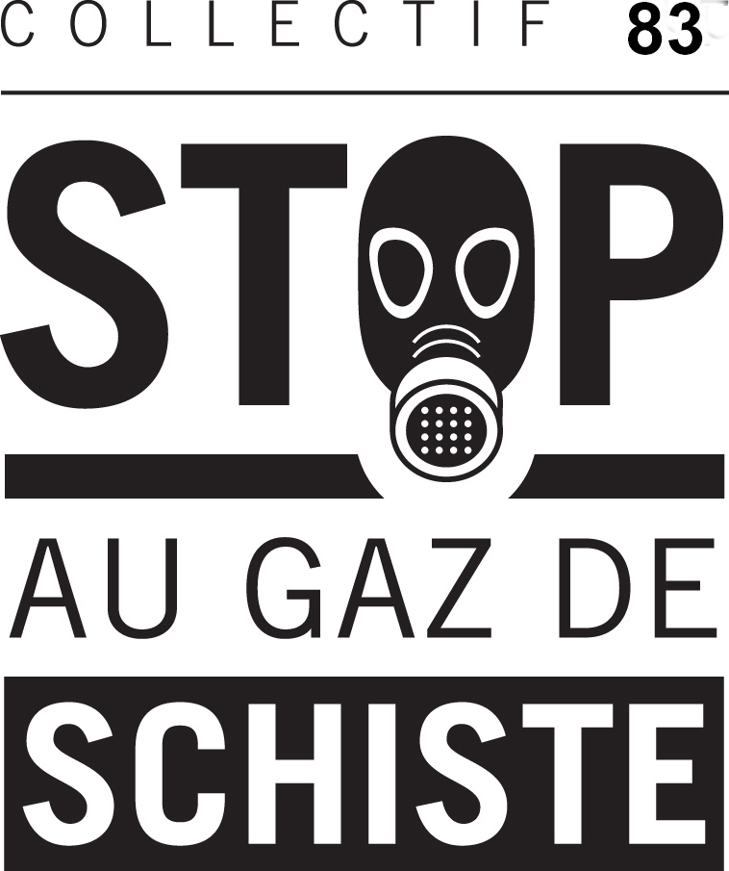 | Projection de Gasland  (24’ VF ) film documentaire réalisé par Josh Fox, décrivant l'impact environnemental et sanitaire de la méthode d'extraction du gaz de schiste par fracturation hydraulique.  Point de l’action des élus par un porte-parole du «Collectif des Maires»  Débat et organisation d’une mobilisation citoyenne
  mercredi 22 février
  18h 30 Salle des mariages FLAYOSC
  Projection de Gasland
  (24’ VF ) film documentaire réalisé par Josh Fox, décrivant l'impact environnemental et sanitaire de la méthode d'extraction du gaz de schiste par fracturation hydraulique.
  Point de l’action des élus par un porte-parole du «Collectif des Maires»
  Débat et organisation d’une mobilisation citoyenne
  mercredi 22 février
  18h 30 Salle des mariages FLAYOSC

